22.09.22. Задание по Подготовке к ИГА для IV курса ИНО (гитара)
Закрепление материала из Билета №5
Повторение темы Организация уроков на начальном этапе обучения по плану

- Общее о начальном этапе (какие классы относятся к младшим, сколько длится начальный этап, особенность восприятия - элементы игры…)
- Организация урока:
- короче, но чаще,
- не должны быть однообразными,
- разные по сложности задания,
- реакция на утомляемость,
- дневник обязателен,
- изучаем на уроке, дома только закрепляем,
- оценка.
- Методы обучения:
- основной – разделения задач,
- постепенность, наглядность, доступность,
- метод исп. показа (виды, для чего нужен),
- словесные пояснения (+другие методы),
- закрепление на уроке, затем дома (навыки!),
- приём наводящих вопросов (для чего нужен).
- Вывод о роли и особенностях организации уроков с начинающими.

Прислать видеозапись исполнения одного произведения на выбор: Т. Хаслингер. Сонатина, Б. Калатауд. Болеро, М. Джулинани. Сонатина, М. Каркасси. Этюд №3.
+ конспект методико-педагогического анализа.
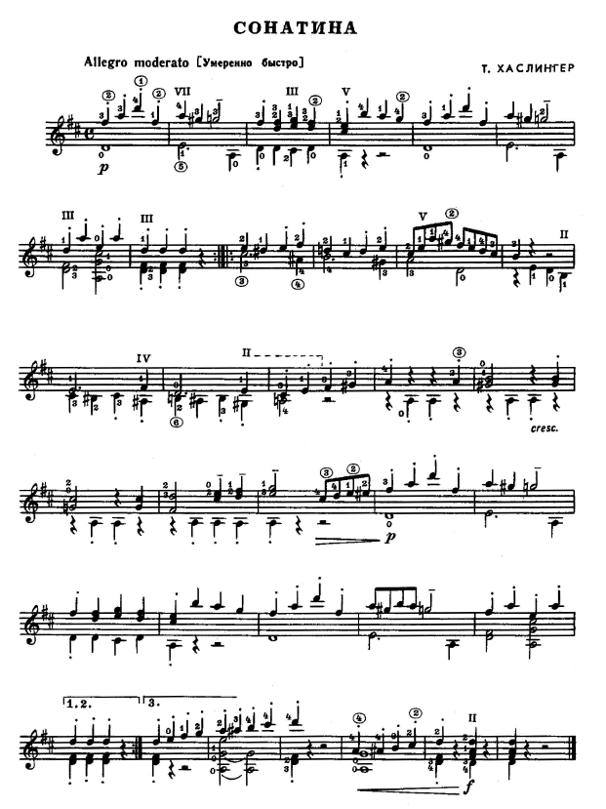
Т. Хаслингер. Сонатина. Методико-педагогический анализ.

